|  |  |
| --- | --- |
| **DOKUMENTASI EKSTERNAL**  External Documentation |  |
| **[PROYEK ]**  **[*Project*]** |
| **MATAKULIAH COMP7084– Multimedia Systems**  ***Subject*** |
| SEMESTER [GANJIL] 2019/2020 ***[Odd] Semester Year 2019/2020*** |

## Judul Proyek

*[Assignment / Project]**Title*

* **FARJUN SAFARI GARDEN**

## Abstrak [50 – 200 words]

*Abstract*

* Pada projek Farjun Safari Garden ini kita akan membuat sebuah animasi menggunakan Adobe Animate berupa sebuah animasi sederhana yang berfungsi untuk memperkenalkan kepada orang banyak mengenai Farjun Safari Garden ini. Kita akan mengemas produk animasi ini kedalam bentuk perkenalan beberapa hewan yang berada di Farjun Safari Garden ini. Selain itu kita juga membuat produk animasi di lengkapi dengan sound sehingga penyampaian animasi tidak membosankan dan jauh lebih menarik. Kita mulai dari menu awal. Di menu awal kita dapat memainkan aplikasinya, kita juga menyediakan fitur untuk mencari lokasi keberadaan safari ini, selain itu ada fitur untuk mencari tahu tentang farjun safari garden ini apa, berapa tiket masuknya, dan masih banyak fitur lainnya yang membuat para audience merasa tertarik untuk mengunjungi farjun safari garden ini terutama anak-anak.

## Pendahuluan

*Introduction*

* Pada project ini kami akan membuat animasi yang menggunakan adobe animate cc 2018. Project yang kami buat adalah sebuah aplikasi yang berbasis game dimana tujuan dari aplikasi ini adalah untuk mempromosikan FaRjun Safari Garden dan memperkenalkan hewan-hewan kepada anak-anak yang menggunakan aplikasi ini. Dalam aplikasi ini sudah tercantum tentang hewan-hewan yang ada di FaRjun Safari Garden walaupun belum semua dari hewan yang ada di FaRjun Safari Garden. Terdapat pula hyperlink yang menunjukkan lokasi dari FaRjun Safari Garden. Selain itu, harga-harga, dan hewan-hewan yang digunakan dalam aplikasi juga dengan jelas di dalam aplikasi tersebut. Adapun hewan terbaru yang kami pamerkan pada aplikasi tersebut

## Dokumentasi

*Report / Documentation*

## Tampilan Main menu

## 

Pada Tampilan menu terdapat beberapa button seperti :

* Play Button : untuk memulai game
* Video : untuk menampilkan video mengenai safari garden
* Gallery : untuk menampilkan jenis hewan-hewan yang ada pada game
* Location : untuk membuka tautan link lokasi keberadaan safari garden
* About : untuk menampilkan tentang safari garden
* Music button : untuk memulai dan memberhentikan music

## Tampilan Tutorial

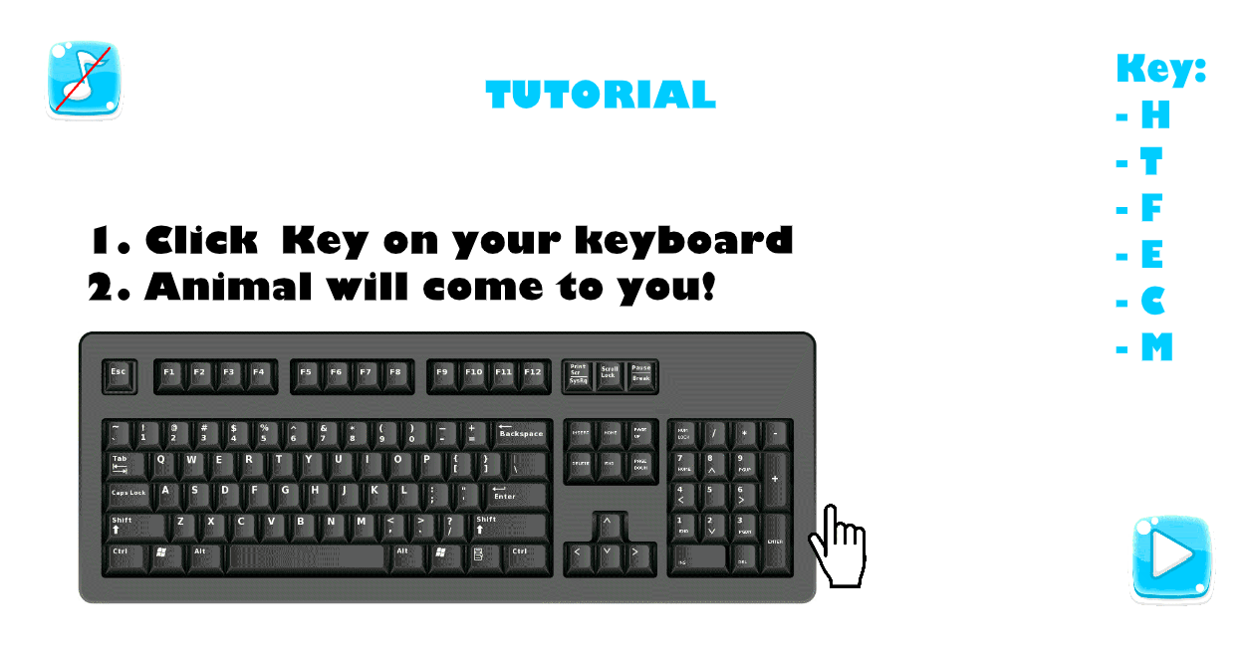

Setelah kita klik play game maka tampilan tutorial cara memainkan game akan muncul sebelum play game mulai, terdapat beberapa button yaitu :

* Music button : memainkan/mematikan music
* Play button : memainkan game

Adapun key di sebelah pojok kanan atas untuk digunakan pada game tersebut. Akan dijelaskan pada layar berikutnya.

## Tampilan Play Game

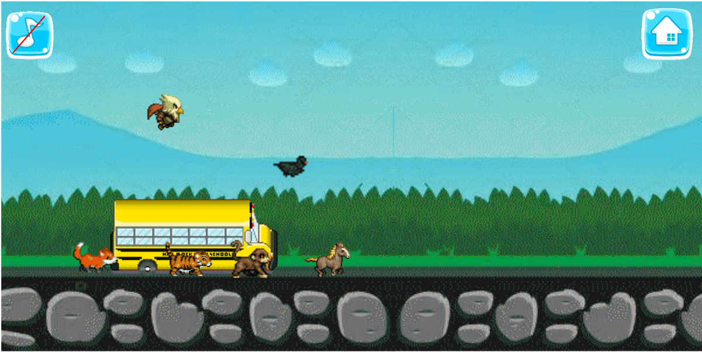

Setelah kita klik play button pada tampilan tutorial tadi, kita akan memainkan gamenya. Cara memainkan telah di sebutkan pada tutorial bahwa kita harus tekan tombol pada keyboard dan hold tombol tersebut hingga hewan itu jalan. Terdapat beberapa button juga seperti :  
- Music Button untuk play/stop music

- Home Button untuk kembali ke main menu awal.

Selain button tersebut pada layar ini kita dapat menggunakan key seperti yang disudah dijelaskan pada layar tutorial. Berikut ini adalah key yang dapat digunakan untuk menampilkan karakter yang diinginkan:

* H : Horse
* T : Tiger
* F : Fox
* E : Eagle
* C : Crow
* M : Monkey

Key yang dibuat tersebut dibuat dengan menggunakan huruf pertama dari hewan itu sendiri. Contohnya Horse dimana huruf pertamanya adalah H. maka menggunakan key H untuk menampilkan karakter Horse. Tujuan dari pembuatan nama adalah supaya anak-anak dapat menebak nama dari hewan-hewan tersebut.

## Tampilan Gallery

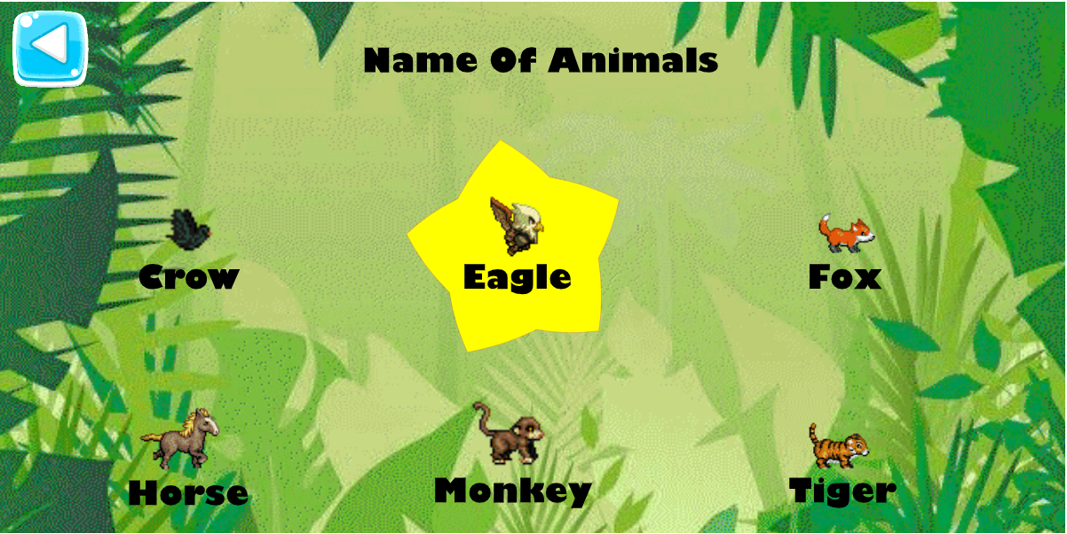

Pada saat main menu, jika kita klik gallery maka akan muncul tampilan seperti ini hanya terdapat tombol back saja pada layar ini. Dan hanya movie clip bintang dibelakang hewan terbaru pada bulan ini.

## Tampilan Location

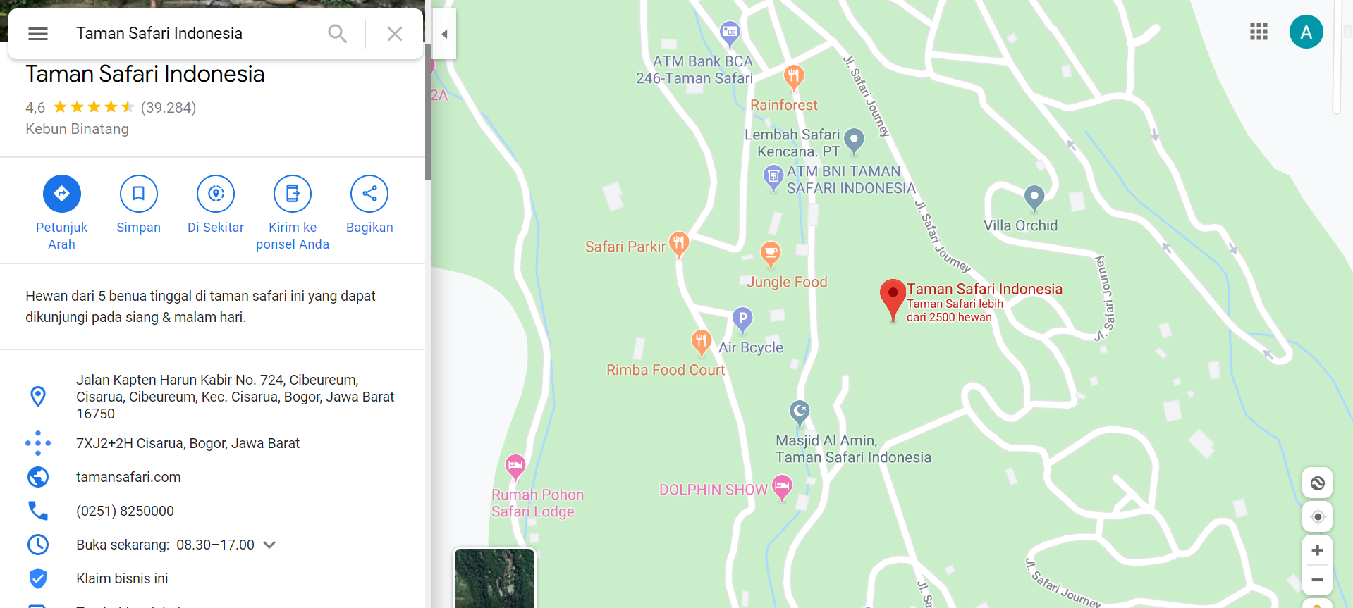

Jika kita klik location pada main menu maka button ini akan direct langsung ke tautan link berupa peta untuk menuju ke safari garden. Hyperlink ini akan terbuka jika kita memiliki internet akses. Selain itu, jika kita mengklik button location tidak akan menutup aplikasi kita (terbuka di new tab)

## Tampilan About

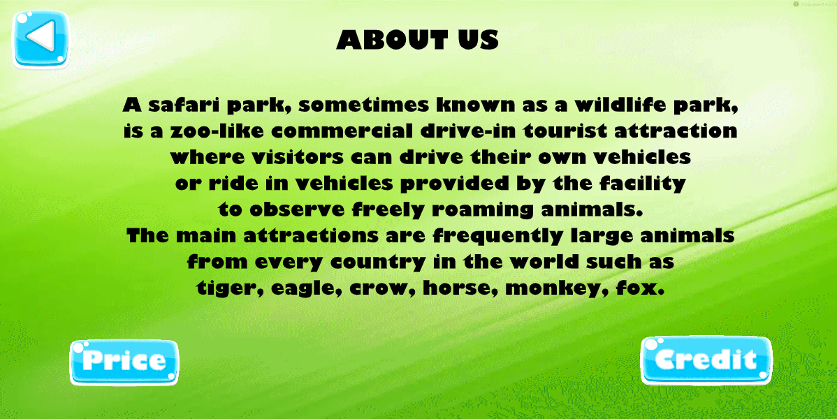

Jika pada main menu kita klik button about maka akan muncul tampilan seperti di atas. Terdapat beberapa button pada layer about, seperti :

* Back button : tombol back untuk kembali ke layer sebelumnya
* Price : untuk menampilkan daftar harga masuk ke safari garden
* Credit : untuk menampikan list daftar nama creator game ini

## Tampilan Price

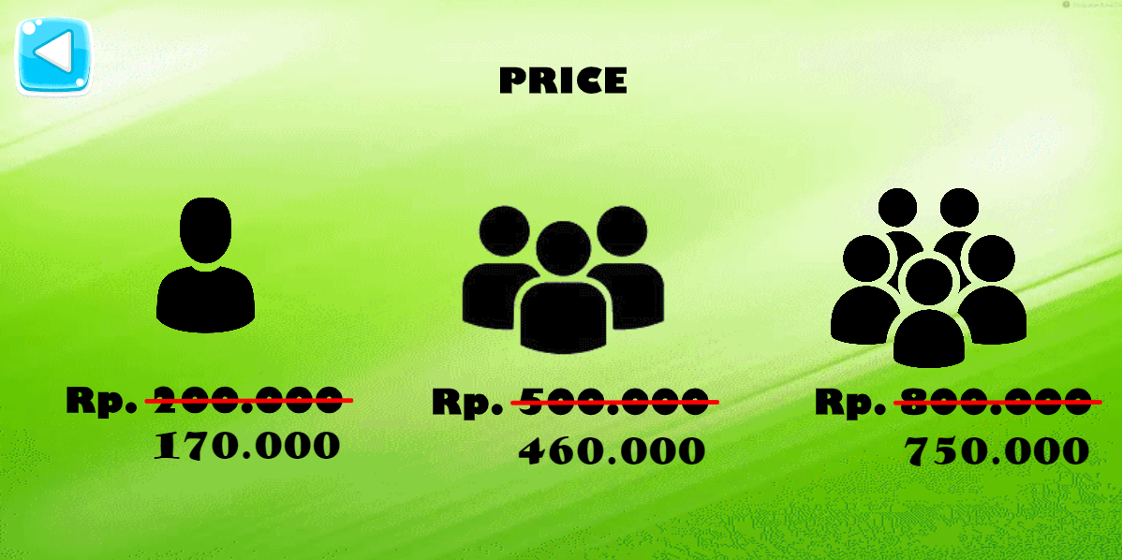

Setelah kita menekan tombol price pada layer about maka, akan muncul tampilan daftar harga masuk ke safari serta ada tombol back untuk kembali ke layer sebelumnya. Pada layar ini kami menggunakan gambar orang untuk memberi informasi tentang harga per orang maupun per tiga orang ataupun lima orang. Pada saat ini kami memberikan harga promo untuk menambahkan minat dari pembeli tersebut.

## Tampilan Credit

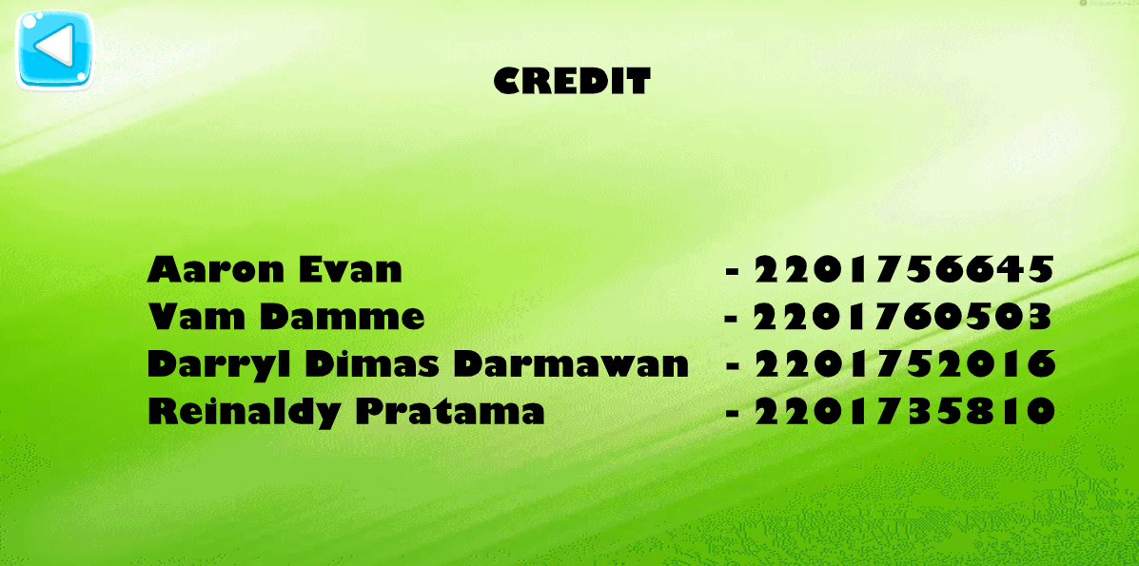

JIka kita klik credit button pada layer about maka akan muncul tampilan seperti diatas yakni menampilkan semua daftar nama pembuat game tersebut, serta ada tombol back untuk kembali ke layer sebelumnya.

## Panduan Game

1. Klik tombol play yang berada di tengah aplikasi (dibawah judul aplikasi)
2. Akan muncul tampilan tutorial, pada tampilan ini diberikan petunjuk cara memainkannya
3. Klik tombol next di pojok kanan bawah.
4. Game akan loading memuat stage. Jika bis sudah berjalan, maka kita bisa menggunakan KEY yang tertera di layar tutorial tadi (H/T/F/C/E/M), caranya cukup menahan KEY tersebut pada keyboard kita. Maka hewan tersebut akan otomatis berjalan kedepan.

Note : besar kecil huruf tidak berpengaruh (dianggap sama)

1. Jika ingin keluar game, klik tombol home pada pojok kanan atas untuk kembali ke menu awal.

Note: kita dapat menekan tombol (key) tadi bersamaan. Jadi, kita dapat membuat lomba menekan KEY untuk menentukan hewan mana yang paling cepat.

## Referensi

*References*

* **Link Character:** [**https://forums.rpgmakerweb.com/index.php?threads/whtdragons-animals-and-running-horses-now-with-more-dragons.53552/**](https://forums.rpgmakerweb.com/index.php?threads/whtdragons-animals-and-running-horses-now-with-more-dragons.53552/)
* **Link Button**: [**https://www.gameart2d.com/free-game-gui.html**](https://www.gameart2d.com/free-game-gui.html)
* **Link Background Home:** [**https://image.shutterstock.com/image-vector/vector-cartoon-illustration-jungle-background-260nw-675322834.jpg**](https://image.shutterstock.com/image-vector/vector-cartoon-illustration-jungle-background-260nw-675322834.jpg)
* **Link Eagle:** [**https://ameblo.jp/makapri/day-20120214.html**](https://ameblo.jp/makapri/day-20120214.html)
* **Link Keyboard:** [**http://asalanajalah.blogspot.com/2014/03/pengertian-dan-jenis-jenis-keyboard.html**](http://asalanajalah.blogspot.com/2014/03/pengertian-dan-jenis-jenis-keyboard.html)
* **Link About:** [**https://en.m.wikipedia.org/wiki/Safari_park**](https://en.m.wikipedia.org/wiki/Safari_park)
* **Link Background Gallery:** [**https://images.app.goo.gl/PoSXwNYQdxC9ZNQSA**](https://images.app.goo.gl/PoSXwNYQdxC9ZNQSA)
* **Link Background About:** [**https://www.pinterest.com/pin/825284700441474296/**](https://www.pinterest.com/pin/825284700441474296/)
* **Link Bus:** [**https://images.app.goo.gl/KYJJ5fEFfj6rpPFN6**](https://images.app.goo.gl/KYJJ5fEFfj6rpPFN6)
* **Link Person:**
* [**https://images.app.goo.gl/gr6jSZKsVu5tCwS76**](https://images.app.goo.gl/gr6jSZKsVu5tCwS76)
* [**https://images.app.goo.gl/5QHSNjdRrRwR4YZe9**](https://images.app.goo.gl/5QHSNjdRrRwR4YZe9)
* [**https://images.app.goo.gl/cjkpMkBxVMoACUCr7**](https://images.app.goo.gl/cjkpMkBxVMoACUCr7)

Disiapkan Oleh,

*Prepared by,*

* **2201756645 – Aaron Evan**
* **2201735810 – Reinaldy Pratama**
* **2201760503 – Vam Damme**
* **2201752016 – Darryl Dimas Darmawan**